Всероссийская олимпиада школьников по обществознанию2021-2022 год
Школьный этап.
9-11 класс
Ответы.
Время на выполнение работы – 90 минут
Максимальное количество баллов – 80
I. «Да» или «нет». Если вы согласны с утверждением, напишите «да», если не согласны — «нет». Внесите свои ответы в таблицу (10 баллов).
- Все перечисленные религии: христианство, иудаизм, ислам,- относятся к мировым монотеистическим религиям.
- Любая политическая партия нацелена на завоевание и осуществление власти.
- В первобытных обществах не существовало социальной стратификации.
- Абсолютное преимущество страны в производстве данного товара состоит в том, что она производит этот товар с меньшими затратами ресурсов по сравнению с другими странами.
- Приоритет интересов государства над интересами человека – обязательный признак гражданского общества.
- Элементом государственного механизма выступает политическая система общества.
- Общественно-политические движения, в отличие от партий, более массовые и менее организованные.
- Социальное познание может осуществляться как методами научного познания, так и с использованием здравого смысла, народной мудрости, средств искусства .
- Предупреждение, штраф, лишение специального права, предоставленного физическому лицу, административный арест и дисквалификация могут устанавливаться и применяться только в качестве основных административных наказаний.
- Термин «социология» был введён в научный оборот О. Контом.

Ответ:
1 | 2 | 3 | 4 | 5 | 6 | 7 | 8 | 9 | 10
нет | да | нет | да | нет | нет | да | да | да | да
По 1 баллу за каждый верный ответ. Максимум за задание – 10 баллов.

II. Предложите обобщающее понятие для данных терминов (названий) понятие (10 баллов).
- Гаутама, Заратуштра, Моисей, Мохаммед –
- Огласка, слухи, сплетни, остракизм, бойкот -
- Наблюдение, эксперимент, измерение, опрос -
- Субъект, объект, мотив, цель, средства -
- Частная, государственная, муниципальная, общественных организаций -
Ответ:
- вымышленные или действительные создатели крупных религий.
- неформальные негативные санкции.
3. эмпирические методы познания или эмпирический уровень научного познания. 4. элементы структуры деятельности.
5. формы собственности, признанные в Российской Федерации.

Максимум за каждый полный ответ – 2 балла. Всего 10 баллов.

III. Сопоставьте имя философа (историка) с его портретом, гражданством (страной) и воззрением на понятие «цивилизация». Ответы цифрами запишите в таблице (15 баллов, по 5 баллов за каждую правильно заполненную строку).
1 | 2 | 3 | 4 | 5
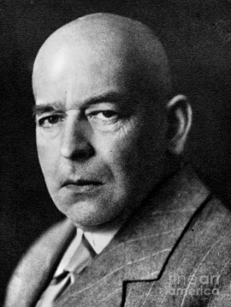 | 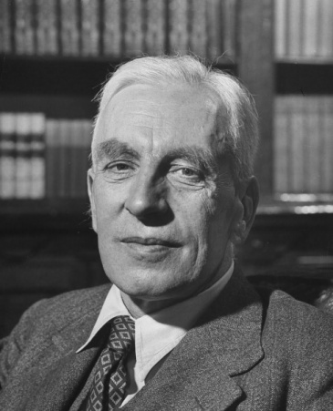 | 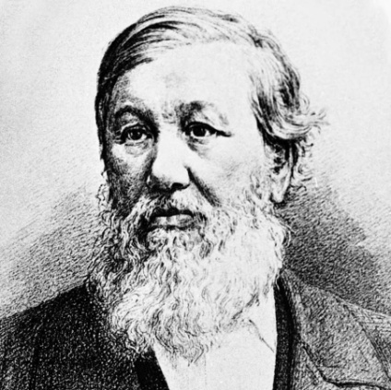 | 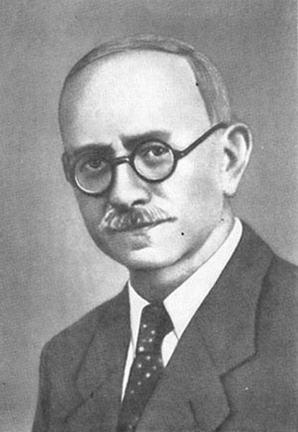 | 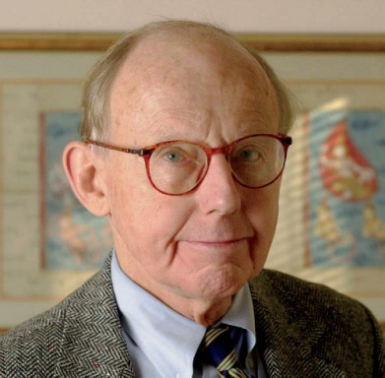
Философы (историки):
- Блок М.
- Шпенглер О.
- Данилевский Н.Я.
- Хангтингтон С.
- Тойнби А.
Страна:
- Россия
- Германия
- США
- Англия
- Франция
Подход к понятию «цивилизация»:
- Можно выделить 36 цивилизаций и пять «живых» цивилизаций третьего поколения: западно-христианскую, православно- христианскую, исламскую, индуистскую, дальневосточную. В своем развитии культуры проходят ряд этапов и, умирая, превращаются в цивилизацию.
- Существуют восемь цивилизаций: западная, конфуцианская, японская, исламская, индуистская, православно-славянская, латиноамериканская и африканская. Самые значительные конфликты будущего развернутся вдоль линий разлома между цивилизациями… Цивилизации несхожи по своей истории, языку, культуре, традициям и, что самое важное, – религии.
- Школа «Анналов» стремилась превратить цивилизационную теорию в метод конкретно-исторического исследования, устранив представления о заданности структур и иерархий. В центре ее внимания – человек и многообразные способы восприятия и репрезентации им мира, история ментальностей как взаимодействия интеллектуального и эмоционального, сознательного и бессознательного, традиционного и изменчивого.
- Теорию обособленных «культурно-исторических типов» (цивилизаций), отличающихся самостоятельностью и своеобразием религиозного, социального, бытового, промышленного, научного, художественного и иного развития. Выделяет десять культурно-исторических типов (или самобытных цивилизаций): 1) египетский; 2) китайский; 3) ассирийско-вавилонский (финикийский); 4) индийский; 5) иранский; 6) еврейский; 7) греческий; 8) римский; 9) аравийский; 10) европейский (германо-романский).
- Существуют восемь культур: индийская; китайская; вавилонская; египетская; античная; арабская; русская; западно- европейская. Цивилизация — высший уровень развития культуры, завершающий период развития культуры, предшествующий ее смерти.
Ответ:

Номер портрета | 1 | 2 | 3 | 4 | 5
Имя философа | 2 | 5 | 3 | 1 | 4
Страна | 2 | 4 | 1 | 5 | 3
Подход к понятию «цивилизация» | 5 | 1 | 4 | 3 | 2

Каждый правильный ответ – 1 балл. Всего 15 баллов.

IV. Найдите лишнее понятие в ряду. Объясните, по какому принципу образован ряд (10 баллов). По одному баллу за каждый правильно названный термин и по 1 баллу за название ряда.
- Компромисс, переговоры, арбитраж, инцидент, посредничество, применение силы.
- Вручение правительственные награды, присуждение ученой степени, понижение в должности, присвоение почетного звания, вручение грамоты.
- Монополия, дуополия, олигархия, олигополия.
- Демографический взрыв, демографический кризис, увеличение темпов и масштабов миграции населения, истощение природных ресурсов, усиление расистских и националистических настроений.
- Домашние хозяйства, предприятия, банки (финансово-кредитные учреждения), монополии, государство (правительство).

Ответ:
- Инцидент – это понятие относится к характеристике стадий разворачивания конфликта, а все остальные – к характеристике способов решения конфликтов
- Понижение в должности - поскольку оно относится к формальным негативным санкциям, а все остальные – формальным позитивным санкциям
- Олигархия - поскольку оно относится к формам правления, выделенным еще греческими мыслителями, а все остальные – к тому, что в экономической теории принято называть «рыночными структурами несовершенной конкуренции»
- Истощение природных ресурсов - этот процесс не относится к формам проявления демографической проблемы.
- Монополии - все остальное – это основные субъекты рыночного хозяйства. Монополия характеризует способы существования субъектов рыночного хозяйства или ситуацию на рынке.
V. Определите пропущенное слово.
Ниже приведены высказывания известных мыслителей прошлого, касающиеся одного и того же понятия (в тексте оно обозначено как […]; возможны вариации изменяемых частей данного слова) (2 балла). Что это за слово?
• «Несомненно, важнее, как принимает человек […], нежели какова она на самом деле» (В. Гумбольдт)
• «Мы сможем стать хозяевами своей […], только тогда, когда перестанем считать себя её пророками» (К. Поппер)
• «Желающего […] ведет, не желающего — тащит» (Сенека)
• «То, что люди привыкли называть […], является совокупностью учиненных ими глупостей» (А. Шопенгауэр)
Ответ: судьба (2 балла).

VI. Логическая задача. Дайте правильный ответ (по 1 баллу в задаче) и аргументируйте его (максимум 2 балла в задаче).
- Наташа и Светлана были очень честными девушками и лгали только в день своего рождения. Шестого сентября я спросил каждую из них: " Когда твой день рождения? ". Наташа ответила: "Он был вчера", а Светлана сказала: "Он будет завтра". На следующий день им был задан тот же вопрос и девушки ответили так же. Когда же родилась каждая из них
Ответ: Наташа родилась 6 сентября, а Светлана – 7-го. Так как каждая из девушек дала по два ответа, которые не могут быть одновременно истинными, дни рождения у них и приходятся на те числа, в которые они отвечали на эти вопросы. Наташа солгала в свой день рождения (6.09), а на следующий день сказала правду. Светлана солгала 7-го, а 6-го справедливо заявила, что день рождения на следующий день.
- балл за правильный ответ. 2 балла за последовательный правильный вывод

VII. Экономическая задача (Максимальный балл – 5. 2 балла - за ответ и 3 балла - за пояснение).
В образовательном учреждении трудятся 60 работников. Средняя заработная плата составляет 40 000 руб. без учёта налога на доходы физических лиц. В ходе реорганизации количество сотрудников было сокращено до 48. Какой будет средняя заработная плата сотрудников с учётом вычета налога на доходы физических лиц, при том, что фонд оплаты труда остался прежним. Приведите расчеты, обосновывающие ваш ответ.
Ответ: 43 500 рублей.
Решение: Находим фонд оплаты труда: 60 · 40 000=2 400 000. Вычисляем новую среднюю заработную плату без учета НДФЛ: 2 400 000 : 48 = 50 000 рублей Исчисляем зарплату после вычета НДФЛ 50 000 · 0,87 = 43 500 рублей. (НДФЛ составляет 13 %).

VIII. Родители 16-летнего Пети, унаследовавшего квартиру от дальнего родственника, добились по суду (с Петиного согласия) его эмансипации. После этого квартира была продана, Петя уволился с работы и устроился учиться на платное отделение вуза на очной основе. На имя Пети пришло извещение об уплате налога на владение и доход от продажи квартиры. Может ли Петя уклониться от его уплаты, ссылаясь на то, что он – ребенок, студент и не имеет источника дохода в настоящее время? Почему? Ответ обоснуйте (5 баллов).
Ответ: Нет, не может.
Эмансипация означает, что у Пети появились не только все гражданские права (продать квартиру), но и все гражданские обязанности.
Максимальный балл — 5.

IX. Президент заявил, что он и слышать не хочет об отказе от прекращения оспаривания запрета на отмену моратория на испытания химического оружия. 1. Означает ли это, что он допускает проведение таких испытаний? Обоснуйте свой ответ.
2.Раскройте смысл понятия «мораторий».
(3 балла)
Ответ: Нет, не допускает. Президент заявил, что он и слышать не хочет об отказе от прекращения оспаривания запрета на отмену моратория на испытания химического оружия.
Решение: отрицаний 7, значит, при сокращении одно останется. Он за мораторий.
Мораторий - отсрочка решения по какому-либо вопросу бессрочно или на определённое время. Слово произошло от латинского «moratorium», означающего задержка, отложение.
1 балл за ответ, 1 балл за обоснование и 1балл за определение понятия.
3 балла максимально.

X. Задание назвать термин по определению (5 баллов). По одному баллу за правильный ответ.
1. ……………….. — организации, создаваемые для ведения социальной, культурной, образовательной деятельности и не ставящие перед собой цели извлечения прибыли, а также не распределяющие прибыль между своими участниками.
Ответ: некоммерческие предприятия

2. ………….. - ситуация или состояние, предполагающее выключение индивида или группы из одной социальной среды и неспособность или нежелание войти в другую. Ответ: маргинальность
3. ……………….. — устойчивая общность людей, сложившаяся на основе общности культуры, языка, национальных черт характера, территории и экономической жизни.
Ответ: нация
4. ……………… - совокупность ценностей и норм, объединяющая и регулирующая поведение какой-либо общности, не совпадающая с ценностями основной культуры данного общества, но находящаяся внутри данной культуры.
Ответ: субкультура
5. ……………… - состояние общества и общественного сознания, вызванное кризисом общества и характеризующееся распадом ценностей и норм, регулирующих как социальные взаимодействия, так и индивидуальное поведение.
Ответ: аномия
Ответы: 1. Некоммерческие предприятия 2. Маргинальность 3. Нация
4. Субкультура 5. Аномия
По одному баллу за верный ответ. Максимальный балл — 5.

XI. Прочитайте текст и выполните задания (12 баллов).
Познакомьтесь с фрагментом из книги современного российского историка В.Б. Безгина «Крестьянская повседневность» (Традиции конца XIX - начала ХХ века) М.-Тамбов, 2004 и ответьте на вопросы к нему.
Функции сельской общины были многообразны и обнимали собой все стороны деревенской обыденности. Различные источники дают возможность установить направления и выяснить содержание деятельности общины. Конечно, прежде всего, сельская община выступала как поземельная единица, организовывала хозяйственную деятельность крестьян на принадлежащей ей земле. Поэтому на сходе обсуждались вопросы распределения земли между общинниками, о времени и порядке земледельческих работ и т.п. Сходы собирались нередко для обсуждения различных нововведений и улучшений в сельском хозяйстве. Прерогативой общины являлись дела, касающиеся пользования мировой землей, а также дела по аренде и покупки земли общиной, по сдаче и продажи мирской земли. Не менее обширной была административная функция. На сельских сходах производились выборы должностных лиц: старосты, десятского, сборщика налогов, уполномоченных и др. Ведению мира подлежало: раскладка и сбор податей, земских и мирских платежей, исполнение натуральных повинностей, поставка подвод для разъезда должностных лиц, исправление дорог и прочее. Сходы решали разные хозяйственные дела сельского общества. Содержание хлебных магазинов, продовольственный капитал, раскладка пособий, отпуск денег на жалованье выборным и наемным лицам. Всякого рода покупки, вообще расход мирских денег производился с разрешения схода. Сверх того, сход обсуждал вопрос о постройке школ, читальни, библиотеки, вообще о школьных делах. Ключевой функцией общины было распределение земли. Оно производилось по ревизским или наличным душам, либо по числу рабочих рук в хозяйстве, либо по едокам. Данные земской статистики позволяют утверждать, что в целом в черноземной полосе разверстка по ревизским душам являлась преобладающей. […..] Вопрос о подворной земельной нарезке решали сельские сходы. Способ разверстки зависел от качества земли, рельефа хозяйственных угодий и т.п. Сенокосы при общинном владении не подвергались разделам, сено косилось сообща и уже скошенное делилось между членами общества. Вся сложная работа по разверстанию земли выполнялась с довольно высокой степенью точности. Обмер земли при общем переделе производился деревянной палкой величиной в сажень, а при частном шагами, из расчета сажень равен двум шагам. Надельная полевая полоса называлась «загоном», а луговая «пай». Границы в чересполосном владении обозначались межами, а отделявший один участок от другого рубежами, на концах и поворотах рылись межевые ямы, в которые устанавливали межевые столбы. Если межой служил проток или овраг, то его называли «живым урочищем». Валовую межу, как и граничный рубеж, никто не имел право вспахать, нарушитель подвергался наказанию. Нарушение или, как говорили в деревне «взломка», валовой межи самовольно случалась редко, так как крестьяне считали ее за святую, установленную не одним человеком, а всем обществом, по общему на всех тому согласию. Если в результате обмера обнаруживался излишек земли, начинали выяснять, как он образовался. Опрашивали соседей, если те подтверждали, что этим загоном хозяин владел более десяти лет, то его оставляли в покое. Правда, он должен был подкрепить свои показания клятвой. С этой целью владельца спорного загона разували, скидывали с него шапку, давали в руки икону и заставляли обойти кругом загона. Если крестьянин обходил вокруг загона и при этом не падал, то общество оставляло излишек земли в его распоряжение.
1. Можно ли считать крестьянскую общину социальным институтом? Приведите два любых аргумента в пользу своей позиции.
2. Какие функции, по мнению автора, выполняла крестьянская община в период между отменой крепостного права и началом ХХ века? Укажите пять функций и поясните, как они реализовывались.
3. Как принято называть источник права, на основании которого решались споры о земле? На основании текста приведите три примера проявления применения данного источника.
4. Что следует признать, в том числе, на основании фрагмента, что высшей ценностью крестьянской общины выступала справедливость. Какие приведенные факты дают основания так считать? Приведите не менее трех фактов.
Примерные ответы:
1. Крестьянская община являлась социальным институтом, поскольку: 1) представляла собой исторически сложившуюся форму организации взаимодействия людей; 2) регулировалась сложившимися нормами – всеобщим решением, принимаемым на сельском сходе, которое было обязательно для всех; 3) выполняла значимые для всех крестьян функции – управления хозяйственной жизнью, распределение собственности и т.д. 4) в ее составе присутствовали выборные должностные лица, выполнявшие управленческие функции на профессиональной основе
2. Могут быть названы следующие функции: 1) организация хозяйственной жизни – принятие нововведений, установление сроков полевых работ; 2) управление общей собственностью (мирской землей) – сдача в аренду, покупка и продажа общинных земельных участков; 3) организация самоуправления – выборы должностных лиц; 4) фискальная функция – раскладка по дворам сборов и натуральных повинностей; 5) определение общественных нужд и утверждение собираемых на это средств – вопросы строительства школы, библиотеки, читальни 6) распределение общинной земли по дворам – закрепление надельной земли за отдельными семьями
3.Источник–правовой обычай. Проявления: 1) установление наказания за самовольное нарушение межи; 2) установление права владения на основании института давности владения; 3) использование клятвенного ритуала в подтверждение истинности показаний; 4) самостоятельное проведение расследования (о причинах образования излишков земли); 5) договоренность о том, что сажень при обмерах равна двум шагам.
4. Могут быть приведены следующие факты: 1) решение о том, как следует делить землю – по ревизским душам (по старине) или по наличным (реально живущим), по рабочим рукам (кто сколько сможет обработать) или по едокам (кому сколько надо прокормить); 2) решения о том, платить ли жалованье выборным и наемным лицам (или рассматривать это как общественные работы); 3) решения о разделе сена от общих сенокосов (всем по факту участия в сенокосе, не зависимо от того, на чьем участке сено гуще); 4) отношение к установленным межам как к чему-то святому.
Максимальный балл – 12; по 3 балла за вопрос (по 1 баллу за ответ на вопрос и 2 балла за пояснения или примеры).

